**资料清单**

（1）供应商法人营业执照；

（2）供应商法定代表人身份证明或法定代表人授权委托书，法定代表人及委托代理人的身份证复印件；（法定代表人和委托代理人需要签字或盖章）

（3）2023或2024年度经会计师事务所或者审计机构审计的财务报告；或基本开户银行出具的有效资信证明；

（4）近一年内任意一个月缴纳税收和社会保障资金的凭证；

（5）参加采购活动前三年内在经营活动中没有重大违法记录声明函；

（6） 具有履行合同所需的设备和专业技术能力的承诺书；

（7）供应商对参加采购项目资料内容真实性负责的承诺函；

（8）信用查询记录；

（9）项目资格要求：

1、资质条件：服务商（供应商）须是中华人民共和国境内合法注册的独立企业法人，具有有效的营业执照；

2、技术人员：服务商（供应商）具有一级注册造价工程师证书的人数不少于10人，其中土建专业、安装专业各不少于3人，提供“全国建筑市场监管公共服务平台（四库一平台） -全国工程造价咨询管理系统”显示的相关查询截图，截图须显示企业基本信息、注册人员姓名、注册号、注册专业），如出现系统故障须提供系统查询故障截图、其他相关网站查询页；

3、项目负责人：拟派项目负责人须具有在投标企业注册的一级注册造价工程师证书，且具有副高级及以上职称（副高级及以上工程师或高级经济师），提供“全国建筑市场监管公共服务平台（四库一平台） http://jzsc.mohurd.gov.cn/home”显示的相关注册查询截图（截图须显示人员姓名、执业注册信息，如出现系统故障须提供系统查询故障截图、其他相关网站查询页），拟派项目负责人具有在投标企业缴纳养老保险的证明（提供在投标企业缴纳的养老保险证明或者网络查询打印件，至少包括2024年1月以来任意6个月的养老保险，在投标人分支机构（非独立法人）缴纳的视同在本单位缴纳。如因相关政策原因未及时缴纳的，需同时提供已缴纳的最近一个月社保证明及政府部门发布的相关政策文件。

4、办公场所要求：服务商（供应商）须具有固定的办公场所，提供相应所有权（房产证）或使用权（租房协议及房产证）证明材料。

**备注：**

**[1.全部资料纸质版并加盖公章，扫描PDF版发到邮zbb65662712@163.com。](mailto:1.全部资料扫描件或复印件并加盖公章，扫描PDF版发到邮箱zbb65662712@163.com。)（电子邮件具体格式要求见后附）**

**2.供应商应保证其提供资料的真实性、有效性，一经发现有提供虚假材料者，采购人有权取消其响应资格。**

**发送电子邮件详细方式**

第一步：

根据上述资料清单，将**纸质版加盖公章，扫描PDF版发到邮箱。**

**发送邮件：**填写下列信息，粘贴至邮件正文处与邮件附件:(资料清单**PDF**）一起发送。

**1.项目名称：**

**2.供应商名称：**

**3.法人或其委托代理人姓名：**

**4.联系电话：**

**5.邮箱：**

第二步：

邮箱地址：[zbb65662712@163.com](mailto:zbb65662712@163.com)

邮件主题：**xx采购项目-xx公司-法人或其委托代理人姓名-联系电话**

邮件正文内容：填写好的信息粘贴至正文。

添加附件：上传 **资料清单PDF** 发送邮件。

**{注意}请按照下图格式正确报名。**

**1.邮件主题中项目名称（见下图2）需与官网议价公告名称保持一致（避免报名失败）**

**2.议价时间及地点公告结束1-3天发至邮箱，以正文登记邮箱为准!!**

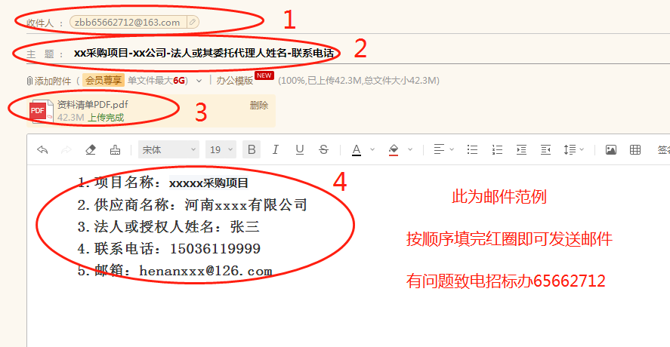

**三、信用记录查询方法**

根据《财政部关于在政府采购活动中查询及使用信用记录有关问题的通知》（财库[2016]125号）的规定,提供失信被执行人、重大税收违法失信主体、政府采购严重违法失信行为信用记录查询（查询渠道:失信被执行人通过“中国执行信息公开网”网站查询，重大税收违法失信主体通过“信用中国”网站查询，政府采购严重违法失信行为通过“中国政府采购网”查询），信用信息查询的时间期限为议价公告发布之日后截止之日前。

**查询、截图、打印、盖章，（三个网站缺一不可）：**

1、<http://zxgk.court.gov.cn/shixin/>

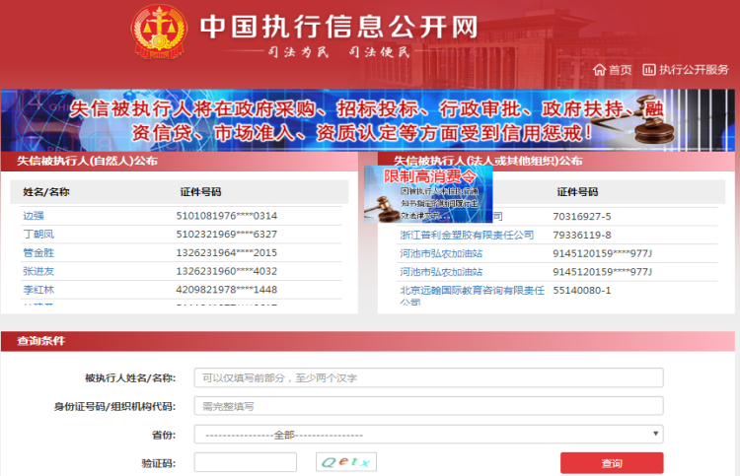

百度“信用中国”进入官网首页

↓

信用服务

↓

**失信被执行人**

↓

填写、查询

↓

截图，打印，加盖公章

2、https://www.creditchina.gov.cn/xinyongfuwu/zhongdashuishouweifaanjian/

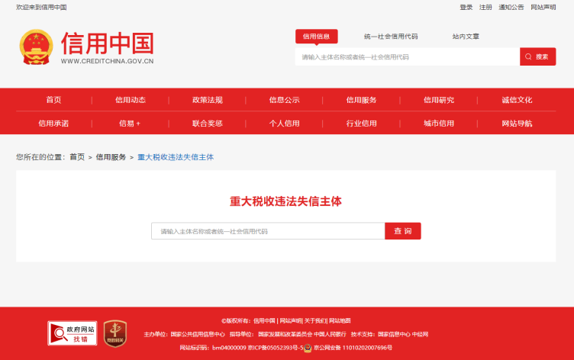

百度“信用中国”进入官网首页

↓

信用服务

**↓**

**重大税收违法失信主体**

↓

填写、查询

↓

截图，打印，加盖公章

3、http://www.ccgp.gov.cn/search/cr/

百度“中国政府采购网”

进入官网首页

↓

**政府采购严重违法失信行为记录名单**

**↓**

填写、查询

↓

截图，打印，加盖公章

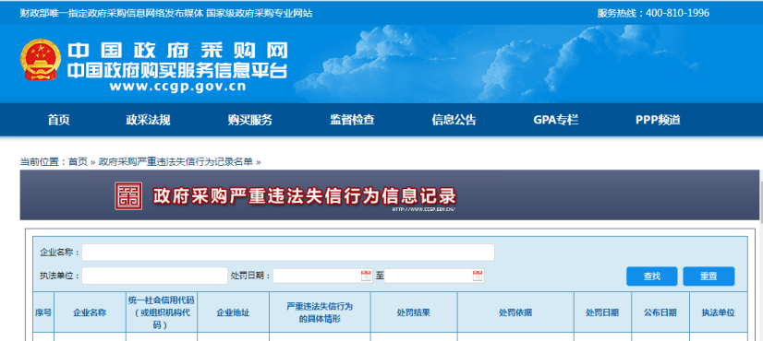

**须知事项**

1、公开议价当日请响应文件中的委托代理人本人到现场参与议价，非委托代理人不能替签字

2、议价时间及地点在报名截止后发至供应商邮箱，请注意查收。